LEMBAR PENILAIAN PRAKTIKUM
Nama : Nurul Izzah
Nim : H0725320
Kelas : PTI.B
Praktikum : Jaringan Komputer
Judul Praktikum : Prakikum 3. Konfigurasi File Shering

No. | Aspek | Komponen Penilaian | Nilai
1 | Respon | Tugas Awal
2 | Pelaksanaan Praktikum | - Kedisiplinan
2 | Pelaksanaan Praktikum | - Keterampilan Menggunakan Alat
2 | Pelaksanaan Praktikum | - Keamanan dan Keselamatan Kerja
3 | Laporan Praktikum | - Tampilan Laporan
3 | Laporan Praktikum | - Isi  - Tujuan Praktikum  - Teori Dasar  - Gambar Praktikum  - Alat dan Bahan  - Langkah Kerja  - Hasil Pengamatan  - Analisis Data  - Kesimpulan dan Saran
Total Nilai

LAPORAN PRAKTIKUM JARINGAN KOMPUTER PRAKTIKUM 3
FILE SHARING MENGGUNAKAN KABEL CROSSOVER
Dosen Pengampu : Nurhuda S.Pd.,M.Pd



Disusun oleh:
Nurul Izzah
H0725320
PTI B

PENDIDIKAN TEKNOLOGI INFORMASI
FAKULTAS KEGURUAN DAN ILMU PENDIDIKAN
UNIVERSITAS SULAWESI BARAT
2026

- Tujuan Praktikum
- Memahami konsep dan cara kerja jaringan Peer-to-Peer (P2P).
- Mampu melakukan konfigurasi alamat IP pada jaringan lokal.
- Mampu menguji konektivitas jaringan menggunakan perintah ping.
- Mampu mengonfigurasi dan menggunakan fitur file sharing pada sistem operasi Windows.
- Mampu melakukan pertukaran data antar komputer melalui jaringan menggunakan kabel crossover.

- Teori Dasar
- Pengertian Jaringan Peer-to-Peer (P2P)
Jaringan Peer-to-Peer (P2P) adalah jenis jaringan komputer yang setiap perangkatnya memiliki kedudukan yang sama. Dalam jaringan ini tidak terdapat server pusat yang mengatur seluruh aktivitas jaringan. Setiap komputer dapat berfungsi sebagai pemberi layanan (server) maupun penerima layanan (client) secara bersamaan. Jaringan P2P umumnya digunakan pada jaringan skala kecil karena mudah dikonfigurasi dan tidak memerlukan perangkat tambahan yang kompleks.

- Fungsi dan Manfaat Jaringan Peer-to-Peer
Jaringan Peer-to-Peer berfungsi untuk menghubungkan dua atau lebih komputer agar dapat saling bertukar data dan berbagi sumber daya. Manfaatnya antara lain memudahkan proses berbagi file, menghemat biaya karena tidak memerlukan server khusus, mempermudah komunikasi antar komputer, serta memungkinkan penggunaan sumber daya bersama seperti printer dan penyimpanan data.

- Pengertian File Sharing
File Sharing adalah proses berbagi file atau data dari satu komputer ke komputer lain melalui jaringan. Dengan fitur ini, pengguna dapat mengakses, menyalin, mengubah, atau menyimpan file yang terdapat pada komputer lain sesuai dengan hak akses yang diberikan. File sharing banyak digunakan untuk mempermudah distribusi data dalam suatu jaringan.

- Fungsi IP Address, Subnet Mask, dan Protokol TCP/IP
IP Address berfungsi sebagai Alamat identitas setiap perangkat dalam jaringan sehingga perangkat dapat saling mengenali dan berkomuikasi. Subnet Mask berfungsi untuk menentukan bagian Alamat jaringan (network) dan bagian Alamat host, sehingga perangkat dapat mengetahui apakah tujuan komunikasi berbeda dalam jaringan yang sama atau berbeda. Sementara itu, protocol TCP/IP berfungdi mengatur proses kemunikasi dan pertukaran data antara perangkat agar informasi dapat dikirm dan diterima dengan benar melalui jaringan

- Fungsi Perintah Ping dalam Pengujian Jaringan
Perintah ping digunakan untuk menguji konektivitas antara dua perangkat dalam jaringan. Pengujian dilakukan dengan mengirim paket data ke alamat IP tujuan dan menunggu balasan dari perangkat tersebut. Jika muncul pesan "Reply from", berarti koneksi jaringan berhasil. Sebaliknya, jika muncul pesan "Request Timed Out" atau "Destination Host Unreachable", maka terdapat masalah pada koneksi atau konfigurasi jaringan yang perlu diperiksa.

- Alat dan Bahan
Adapun alat & bahan yang digunakan :
- Dua komputer/laptop.
- Kabel LAN (straight-through atau cross-over).
- Sistem operasi Windows.
- Folder atau file yang akan dibagikan.

- Langkah-Langkah Konfigurasi Jaringan
- KONFIGURASI JARINGAN
Langkah 1: persiapan fisik perangkat
Tahap persiapan fisik dilakukan dengan menyiapkan dua komputer atau laptop yang memiliki port Ethernet (LAN). Kedua perangkat kemudian dihubungkan menggunakan kabel LAN agar dapat saling berkomunikasi dalam jaringan. Setelah kabel terpasang, perlu dipastikan bahwa lampu indikator pada port LAN menyala sebagai tanda bahwa koneksi fisik telah terhubung dengan baik.

Langkah 2 :konfigurasi IP Address Komputer A
- Buka control panel → Network and Internet →Network and sharing center → klik change adapter settings.
- Klik kanan pada adapter ethernet, pilih properties klik dua kali pada internet protocol version 4 (TPC/IP)
- Pilih opsi use the following IP Address dan masukkan data berikut :
IP Address : 192.168.1.20
Subnet Mask: 255.255.255.0
- Klik ok untuk menyimpan.

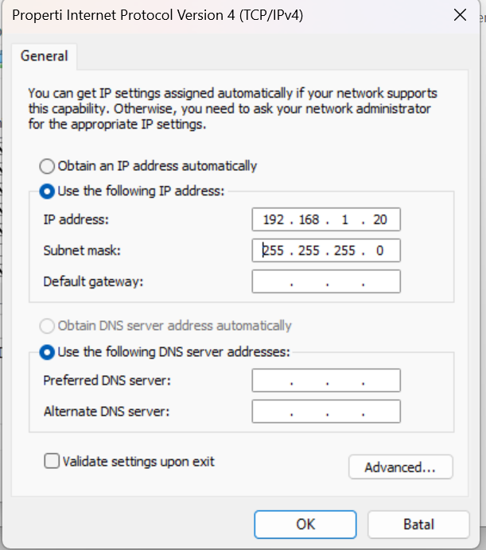

Langkah 3: Konfigurasi IP Address Komputer B
Atur IP komputer B pada subnet yang sama dengan alamat IP yang berbeda untuk menghindari konflik alamat.
IP Address : 192.168.1.24
Subnet Mask: 255.255.255.0
Klik ok untuk menyimpan

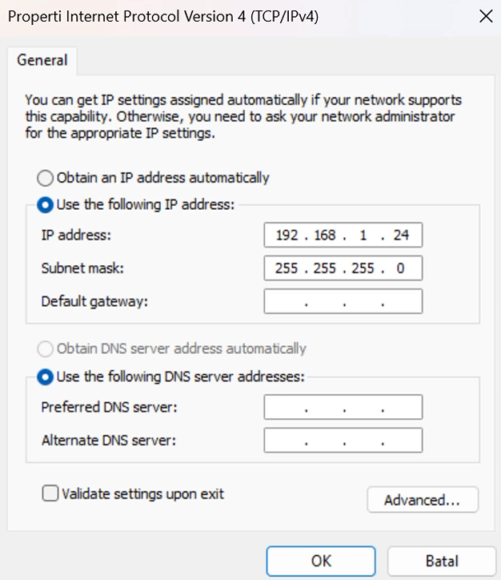

Langkah 4: Deaktivitasi Windows Defender Firewall
Kita lakukan ini untuk memastikan paket pengujian (ICMP) tidak diblokir oleh sistem keamanan local, buka Control Panel, → system and security → windows defender firewall → klik turn windows defender fireawall on or off → opsi turn off windows defender fireawall untuk jaringan private dan publi
Langkah 5: Uji Konektivitas (Ping Test)
Buka aplikasi command prompt (CMD) pada computer A

Komputer B :
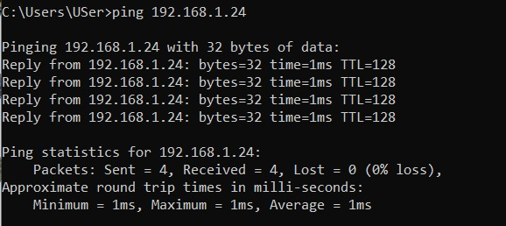

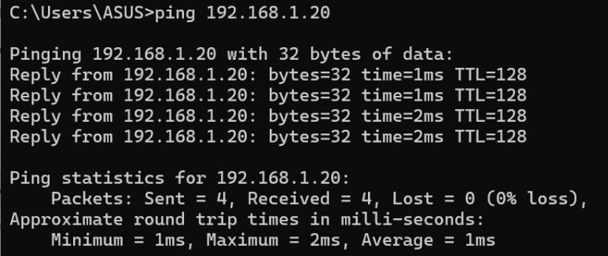
Komputer A

- Konfigurasi File Sharing
Langkah 1 : Aktivasi Advanced Sharing Settings
Kembali ke Network and Sharing Center dan klik menu Change Advanced Sharing Settings di panel sebelah kiri
a). Trun on network discovery
b). Turn on file and printer sharing

Langkah 2 : Menonaktifkan Proteksi Kata Sandi
Gulir halaman ke menu All Networks di bagian bawah pada opsi password protected sharing dan ubah pilihan menjadi Turn off password protected sharing. Kemudian klik button save changes.
Langkah 3 : Penerapan Hak Akses Sharing Folder
Pilih atau buat folder baru pada computer anda (contoh: Folder-_Bersama ). Klik kanan pada folder tersebut → pilih properties → pilih tab Sharing → Klik tombol Share
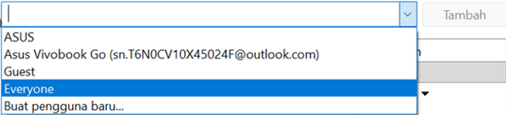
Pada menu drop-down kita pilih entitas pengguna Everyone klik Add untuk mengubah tingkat parameter Permission Level menjadi Read/Write agar komputer lawan dapat memodifikasi isi data tersebut
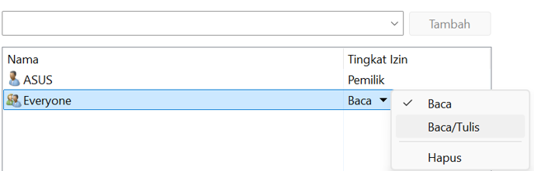

Langkah 4 : Mengakses Folder dari Komputer Partner
Buka File Explorer pada komputer B, masukkan alamat jaringan (192.168.1.24) pada address bar, lalu tekan Enter untuk mengakses folder yang dibagikan.

Hasil file sharing computer A ke Komputer B
Komputer A
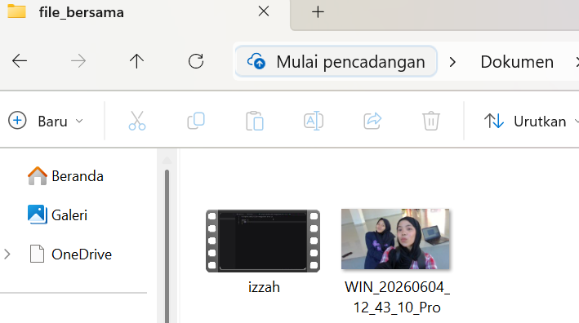

Komputer B
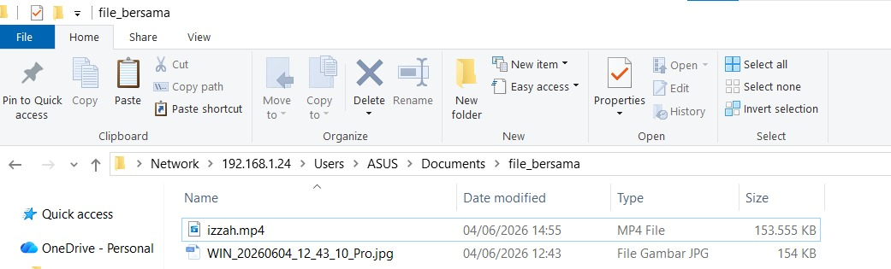

- Analisis Data
Berdasarkan hasil praktikum, kedua komputer berhasil terhubung dalam jaringan Peer-to-Peer setelah dilakukan konfigurasi alamat IP dan pengujian menggunakan perintah ping. Selain itu, fitur file sharing berhasil diterapkan sehingga folder yang dibagikan dapat diakses dan digunakan untuk bertukar data antar komputer dengan baik.

- Kesimpulan dan Saran
- Kesimpulan
Berdasarkan hasil praktikum, konfigurasi jaringan Peer-to-Peer menggunakan kabel crossover berhasil dilakukan dengan baik. Kedua komputer dapat saling terhubung setelah dilakukan pengaturan alamat IP dan pengujian menggunakan perintah ping. Selain itu, fitur file sharing berhasil diterapkan sehingga data dapat dibagikan dan diakses antar komputer dalam jaringan.

- Saran
Sebaiknya konfigurasi alamat IP dan pengaturan file sharing dilakukan dengan teliti untuk menghindari kesalahan koneksi. Selain itu, pastikan kabel LAN terhubung dengan baik dan lakukan pengujian konektivitas terlebih dahulu sebelum melakukan proses berbagi data.

Daftar Putaka
Al-Absi, M., Al-Absi, A., Sain, M., & Lee, H.-J. (2021). Moving Ad Hoc Networks—A Comparative Study. Sustainability, 13, 6187. Https://doi.org/10.3390/su13116187
Forouzan, B. A. (2017). Data Communications and Networking (5th ed.). New York: McGraw-Hill Education.
Kurose, J. F., & Ross, K. W. (2021). Computer Networking: A Top-Down Approach (8th ed.). Pearson Education.
Sitohang, s., & pangaribuan, h. (2025). Pelatihan virtual local area network (vlan) dan routing di sekolah smk advent. Puan indonesia. Https://doi.org/10.37296/jpi.v7i1.420

